**МБОУ «Средняя общеобразовательная школа №5»**

**Исследовательская работа**

**Номинация: естественно-научная**

**«Вода – источник жизни»**

Выполнила: Афонина Ульяна Викторовна, ученица 3 «А» класса

Руководитель: Шалухина Ольга Сергеевна, учитель начальных классов

**г. Бийск**

**2024 г.**

**Оглавление**

1. Введение

2.Теоретическая часть:

2.1Что такое вода для человека

2.2Что такое вода в масштабах планеты

3.Практическая часть (опыты)

4.Анкетирование

5.Продукт исследовательской работы

6.Заключение

7.Список литературы

**1.Введение**

**« У тебя нет ни вкуса, ни цвета, ни запаха, тебя невозможно описать,**

**тобой наслаждаются, не ведая, что ты такое! Нельзя сказать, что ты необходима для жизни!**

**Ты – сама жизнь!»**

**Антуан де Сент Экзюпери**

Вода для нас – самое привычное и простое вещество. В то же время вода таит в себе множество загадок. Вода - необходимое условие существования всех живых организмов на нашей планете, одна из самых насущных потребностей человека.  К воде необходимо относиться очень бережно, ведь воды, пригодной для питья, на Земле не так уж много, несмотря на то, что водой покрыто 3/4 площади Земли. Поэтому воду – наше главное богатство, надо беречь! А еще: знать правила безопасности на воде.

**Цель исследования:**

вода – предмет потребления или всеобщее достояние?

**Задачи исследования:**

-найти информацию в различных источниках;

-провести опыты с водой;

-обобщить полученную информацию;

-сделать выводы о свойствах воды, полученных в результате проведенных опытов.

**Предмет исследования-свойства воды.**

**Объект исследования- вода.**

**Гипотеза: Вода – это предмет потребления или всеобщее достояние.**

**Методы исследования:**

1. Анализ
2. Анкетирование
3. Эксперимент
4. Наблюдение

**2.Теоретическая часть**

**2.1«Что такое вода?»**

1. **ЧТО ТАКОЕ ВОДА ДЛЯ ЧЕЛОВЕКА.**

Вода, это прозрачная жидкость, которая не имеет ни цвета, ни запаха.

Молекула воды состоит из двух атомов водорода и одного атома кислорода. Если представить молекулярную структуру воды, то она будет выглядеть как на рисунке:

* 1. **Для чего вода нужна человеку?**

Вроде бы вода как вода, из крана льется сколько хочешь и без проблем можно ее получить. Однако для чего нужна вода человеку и чем она полезна. Все мы без исключения пользуемся водой дома, купаемся, моем посуду, убираем дом, готовим еду, оказывается человек воду использует во многих областях:

1. В быту. Тело человека состоит в основном из воды. Без еды человек может прожить достаточно продолжительное время 2-3 месяца, а без воды жизнь не возможна, максимум 5-7 дней. При этом нужно отметить, что вода должна быть пресной, так как мы пьем только пресную воду.
2. В различных видах промышленности.
3. Сельское хозяйство. Вода используется для полива полей, огородов.
4. Рыболовство. Ведь рыба вводится в воде.
5. Судоходный транспорт.
6. Лесосплав.
7. Водный туризм.
8. Электричество, электроэнергия, которое получается за счет действия силы воды.

Продукты, вещи которые окружают нас, большинство получено с помощью воды.

Так к примеру, чтобы получить одну порцию мороженного нужно потратить 5 литров воды, чтобы изготовить рубашку которую можно одеть на себя, нужно затратить15 литров воды, а чтобы получить 1 килограмм сахара, потребуется 100 литров воды.

* 1. **Вода- полезное ископаемое.**

Вода самое полезное и драгоценное ископаемое, ведь без нефти и золота мы можем представить жизнь, но без воды мы жить не сможем. Подземные воды присутствуют в любой точке нашей планеты, в виде ключей и водных пещер. Но зона простых подземных вод узкая. Рассмотрим гидрогеологическую колонку, где показана какая же вода подземная существует у нас на планете. Самый верхний (голубого цвета), это узкий горизонт пресной воды, который мы можем употреблять для пить. А дальше чем глубже тем вода соленее, сначала идут солоноватыеводы(желтый цвет), которые мы с вами употребляем в виде минеральных вод. А если спускаться еще ниже, то воды будут пересыщены солями, это так называемые рассолы (красный цвет).

* 1. **Почему же подземные воды для нас так важны?**

1. Как мы поняли, человек может пить только пресную воду.
2. Оказывается на нашей планете только 3% пресной воды.
3. А еще хуже, не всякую пресную воду можно пить. И таких пресных вод, которые человеку можно употреблять для питья их всего лишь 0.3% всего объема воды на Земле, и это действительно очень мало.

Соответственно лучшая питьевая вода – это именно подземная, за счет того что, подземная вода лучше защищена от химических и биологических загрязнений.

Кроме этого, большинство полезных ископаемых формируется и сохраняется при непосредственном участии подземных вод.

Кроме того, подземные воды можно использовать при тушении подземных пожаров. Подземные пожары чаще всего связаны с возгоранием торфа. Распространяется со скоростью до 1 км в сутки. Могут быть малозаметны и уходить на глубину до нескольких метров, поэтому представляют дополнительную опасность и крайне плохо поддаются тушению.

* 1. **Загрязнение воды.**

Человек не только использует воду, но он ее так же загрязняет.

Загрязнение воды происходит:

1. Промышленное производство
2. Бытовые отходы.
3. Химическое удобрение

Но мы можем уберечь воду от загрязнения, для этого нужно обязательно ставить отчетные сооружения там, где работают различные предприятия и ставить правильные фильтры. А мы можем не кидать бытовые отходы там, где течет вода, да и вообще сбрасывать их в отведенные для этих нужд мест.

**2.2ЧТО ТАКОЕ ВОДА В МАСШТАБАХ ПЛАНЕТЫ ЗЕМЛЯ.**

Если мы посмотрим с космоса на нашу планету Земля, то мы увидим, что ее поверхность практически полностью покрыта водой.

Вода самая разнообразная, начиная от морей и океанов (соленные воды) и заканчивая пресными водоемами (озера, пруды, реки, подземные воды, болота, ледники, снега, облака).

Вода – единственное вещество, которое в природе присутствует в твердом, жидком и газообразном состоянии.

В твердом - лед или снег, в жидком – вода, дождь, водопад, капля, и в газообразном – облака, пар.

**2.1. Роль воды на планете и о ее свойствах.**

2.1.1. Вода – самый сильный природный растворитель: в воде растворяются почти все вещества и образуются водные растворы. С такими растворами мы в повседневной жизни встречаемся ежедневно:

1. соль - используем на кухне, в природе встречаем на море;
2. сахар - используем на кухне;
3. марганцовка – используем в качестве обеззараживающее средство;
4. газы – используются в газированных напитках.

2.1.2. Вода – созидатель, именно в водном растворе более 4 млрд. лет назад впервые возникли и развились живые организмы, и из него они получали ионы и молекулы, необходимые для их роста и жизни. Вода – это жизнь!

2.1.3. Кроме того, вода разрушитель.

Вода разрушает горные породы, камни, дно реки, её берега.

Стихийные бедствия:

1. цунами - большие волны, которые сносят большие города;
2. наводнение – дождь, который затапливает;
3. снежная лавина – спускается с горы с огромной скоростью.

2.1.4. Вода – летописец.

Если в речку, озеро или любой водоем попадет труп живого существа, то его тело опустится на дно и это тело начнет осыпаться осадками (илом, песком). Труб разложится, а вот кости начнут пропитываться минеральными веществами, что позволяет костям оставаться в целости и сохранности.

* 1. Откуда же вода появилась на Земле?

Существуют две основные гипотезы:

1. Космическая (внешняя) – вода откуда-то прилетела и космоса.

4,6 – 4,0 млрд. лет назад метеориты атаковали Землю в большем количестве и самых разных размеров, вместе с метеоритами на землю падали кометы. Комета – состоит из космической пыли, различных газов, замороженная вода. Считается, что часть воды на земле образовалась именно при падении кометы, так как лед таял образовывая воду.

1. Земная (внутренняя) – вода была на земле всегда (может быть в другом виде, в другом состоянии - вулканы, гейзеры).

В далеком прошлом, вода появилась в результате активных извержений вулканов. На картинке видна схема, где расплавленное вещество мантии поднимается на поверхность там извергается (в мантии содержится вода). В составе мантии Земли воды (химически связанной) содержится в 10-12 раз больше, чем в Мировом океане. Когда магма на поверхность выходит, то водяные пары тоже вылетаю в наружу, атмосферу вместе с другими газами, мелкими частицами. Соответственно водяные пары конденсируются, выпадает вода-влага и так формируется вода.

**3.Практическая часть**

**Опыт 1, 2.**

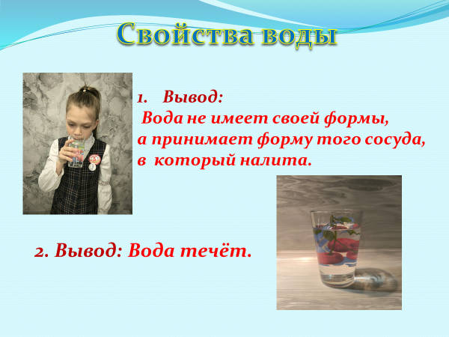

**Опыт 3, 4.**

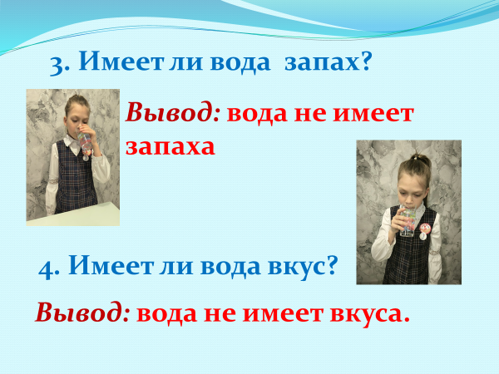

**Опыт 5**

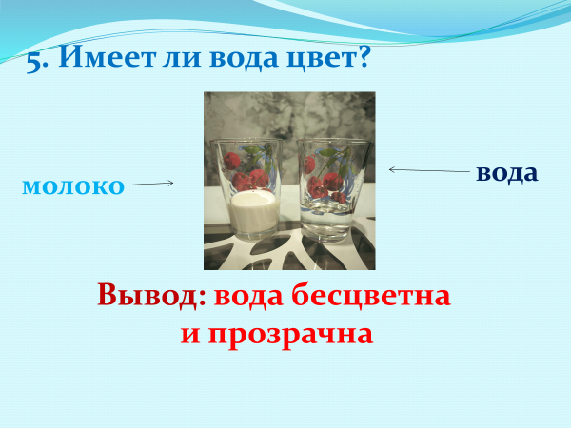

**Опыт 6**

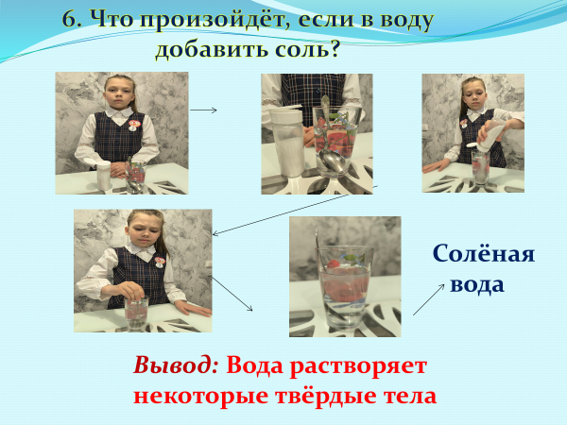

**Опыт 7**

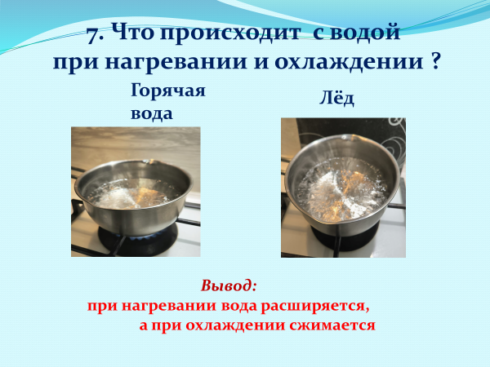

**4.Анкетирование**

В опросе приняли участие 3 А, 3 Б, 3 В, 3 Г:

Знаешь ли ты, что такое вода?

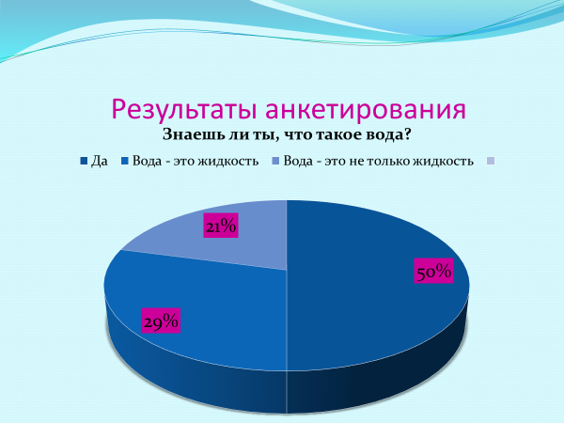

Сколько агрегатных состояний имеет вода?

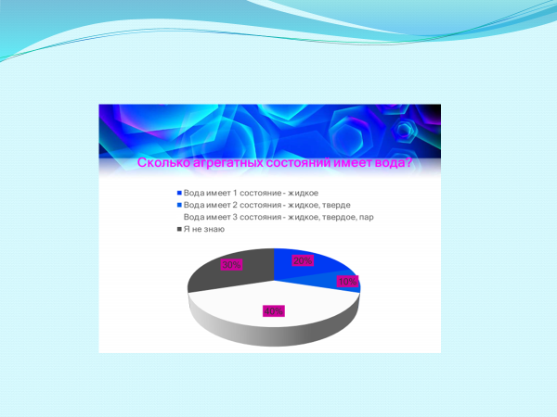

Какие свойства воды ты знаешь?

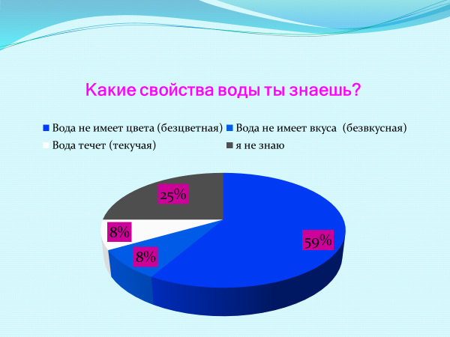

**5.Продукт исследовательской работы**

Участие в муниципальном этапе детско -юношеского тематического конкурса «Безопасная вода 2024». Результат: Диплом 2 степени.

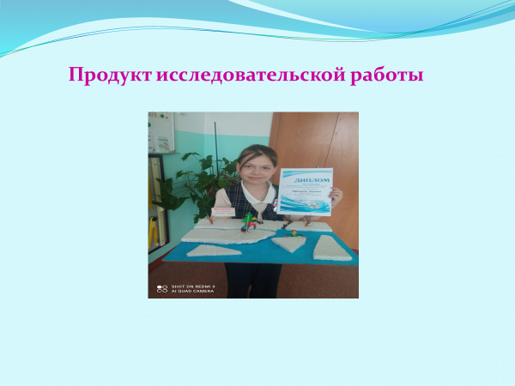

Период весеннего половодья особенно опасен для тех, кто живет вблизи реки, пруда или другого  водоема.  Привыкая зимой пользоваться пешеходными переходами по льду, многие забывают об опасности, которую таит лед весной. Переходить реку, пруд, озеро по льду весной опасно. Сходить на не обследованный лед – большой риск. Весной опасно сходить за плотины, запруды. Игры на льду в это время, плавание на лодках, плотах во время ледохода и половодья опасны для жизни!

**6.Заключение**

Вода – это химическое вещество в виде прозрачной жидкости, которая не имеет ни цвета, ни запаха, ни вкуса. Вода таит в себе множество загадок. Ее до сих пор продолжают исследовать ученые, находя все больше интересных данных о воде. Вода – это единственное вещество на Земле, которое существует в природе во всех трёх состояниях: жидкое, твердое, газообразное. Помимо обычных свойств: прозрачная, бесцветная, без запаха, текучая, принимает любую форму, может замерзать и испаряться, может расширяться, растворяет вещества. Но также вода является источником опасности для человека.

**Таким образом, моя гипотеза - вода обладает удивительными свойствами - подтвердилась.**

**Задачи исследования выполнены.**

**Цель достигнута.**

**Человек, запомни навсегда!**

**Символ жизни на Земле – вода!**

**Экономь её и береги-**

**Мы ведь на планете не одни!**

**В.А.Андреев**

**7.Список используемой литературы**

<http://www.pinsknews.by/wp-content/uploads/2011/01/pavodok.jpg>

<http://www.vdvsn.ru/upload/iblock/483/48363b377bd807ea777c125772975137.jpg>

<http://img-2008-03.photosight.ru/24/2606217.jpg>